МІНІСТЕРСТВО ОСВІТИ І НАУКИ УКРАЇНИ
НАЦІОНАЛЬНИЙ ТЕХНІЧНИЙ УНІВЕРСИТЕТ
«ХАРКІВСЬКИЙ ПОЛІТЕХНІЧНИЙ ІНСТИТУТ»
Кафедра програмної інженерії та інформаційних технологій управління

Звіт з лабораторної роботи № 2
з дисципліни «Організація баз даних»

Виконав:
ст. гр. КН-37д
Шворак Д.А.
Перевірили:
Білова М. О.

Харків 2019
Тема: МАНІПУЛЮВАННЯ ДАНИМИ ЗАСОБАМИ МОВИ SQL: ДОДАВАННЯ, ОНОВЛЕННЯ ТА ВИДАЛЕННЯ ДАНИХ
Мета: навчитися використовувати оператори мови SQL, призначені для додавання, оновлення та видалення даних, на прикладі СУБД MySQL.

1. Додавання даних до створеної бази даних
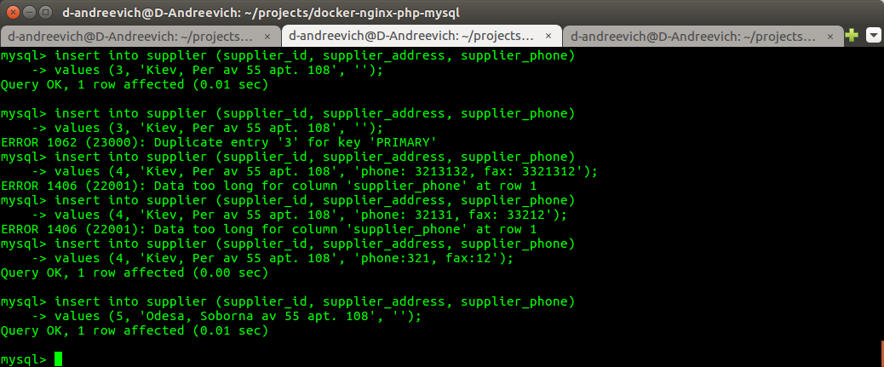
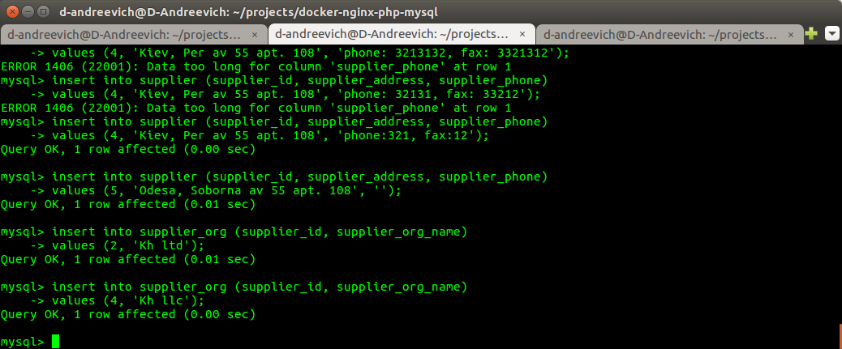

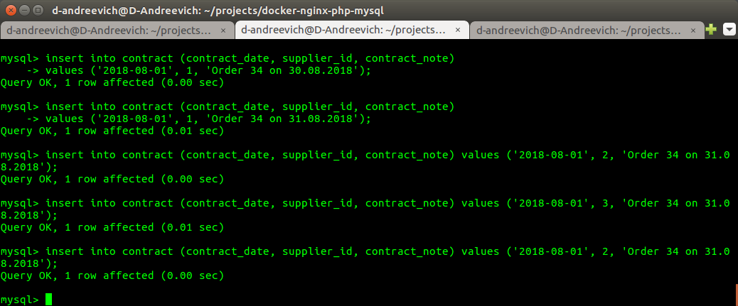
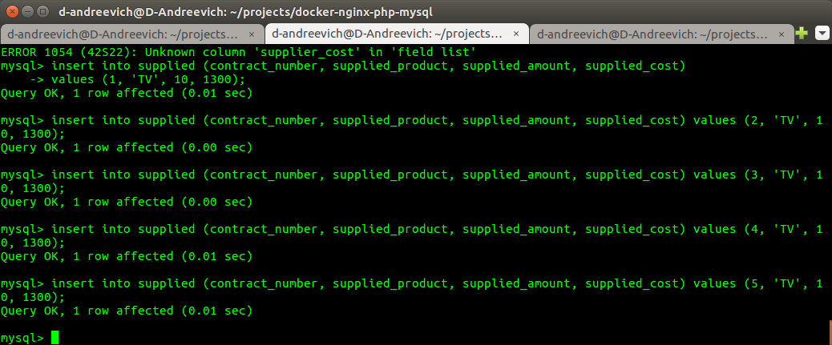
2. Оновлення даних у базі даних
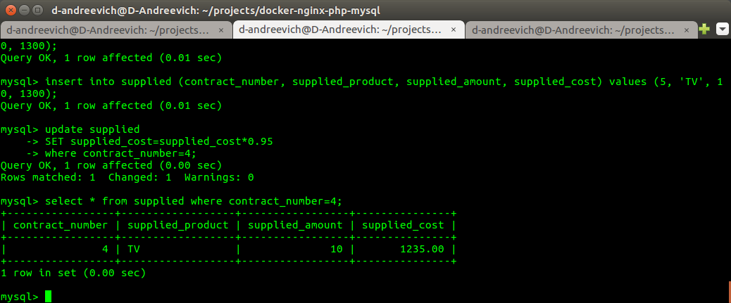

3. Видалення даних з бази даних
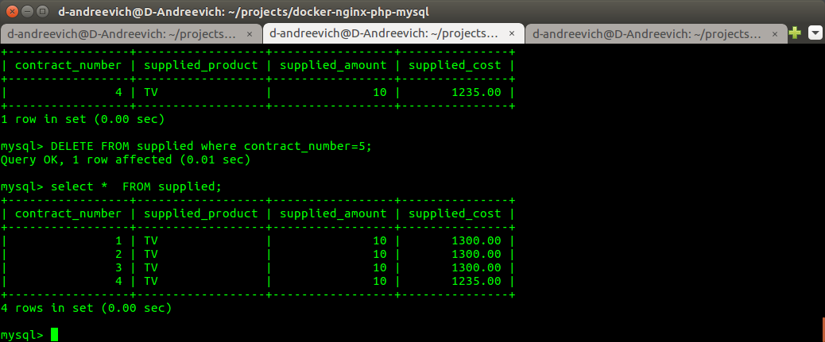

Висновок: на лабораторный роботі отримано навички створювати та зв’язувати таблиці бази даних з використанням СУБД MySQL.

